Лицей Академии Яндекса

Детский технопарк «Кванториум»

Проект по направлению PyGame по теме:

**«Игра «Музыкальный заправщик»»**

Проект разработал:

Журавлев Никита Александрович,

Спиридонов Павел Алексеевич  
ученики 11 класса МАОУ СОШ № 13

Руководитель проекта:

Зверев Константин Александрович,  
преподаватель   
Лицей Академии Яндекса

Великий Новгород

2024

# Содержание

Содержание 2

Введение 3

Описание реализации 4

Техническое задание 4

Схема проекта 5

Используемые библиотеки 6

Реализуемые технологии 7

Реализация проекта 7

Скриншоты выполненного проекта 8

Тестирование приложения 8

Заключение 9

# Введение

В современном мире видеоигры стали одним из самых популярных видов развлечений. Они привлекают внимание игроков разнообразными жанрами и стилями, предлагая уникальные игровые механики и визуальные решения. Одним из таких жанров является ритм-игра, которая сочетает в себе элементы экшена, платформера и музыкального сопровождения.

Наш проект представляет вам ритм-игру про заправщика, которая будет отличаться оригинальным сюжетом и увлекательным геймплеем. Игра позволит игрокам почувствовать себя в роли заправщика на станции технического обслуживания, который должен быстро и качественно обслуживать клиентов.

**Цель:**

Создать приложение-игру с использованием технологиий PyGame и librosa.

Цель игры заключается в том, чтобы сочетать удовольствие от музыки с динамичным игровым процессом, создавая интересный и увлекательный опыт для игроков. Включая в себя элементы визуального оформления, которые соответствуют музыке и создают уникальную атмосферу.

**Задачи:**

1. Составить техническое задание по теме
2. Изучить технологию PyGame и необходимые инструменты
3. Научиться работать с библиотекой librosa для анализа музыки
4. Разработать проект
5. Протестировать работу приложения
6. Собрать в исполняемый файл

# Описание реализации

## Техническое задание

Приложения должно содержать:

* Игровой процесс
* Настройку клавиш
* Выбор песни
* Выбор сложности
* Список рекордов

**Главное окно:**

**Список рекордов:** здесь представлены рекорды пользователей

**Настройки управления**

**Выбор сложности**

**Выход**

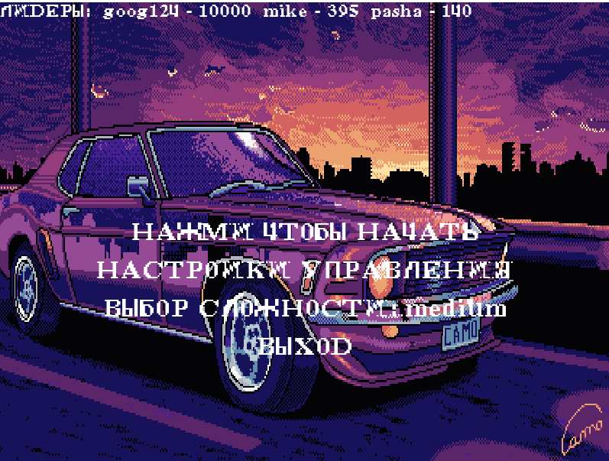

**Настройки управления:**

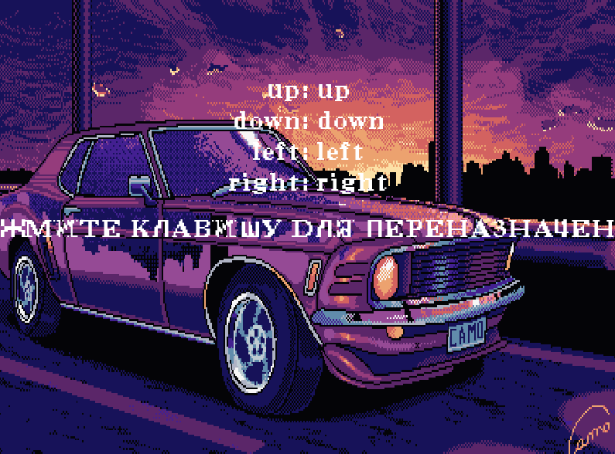

**Выбор песни:**

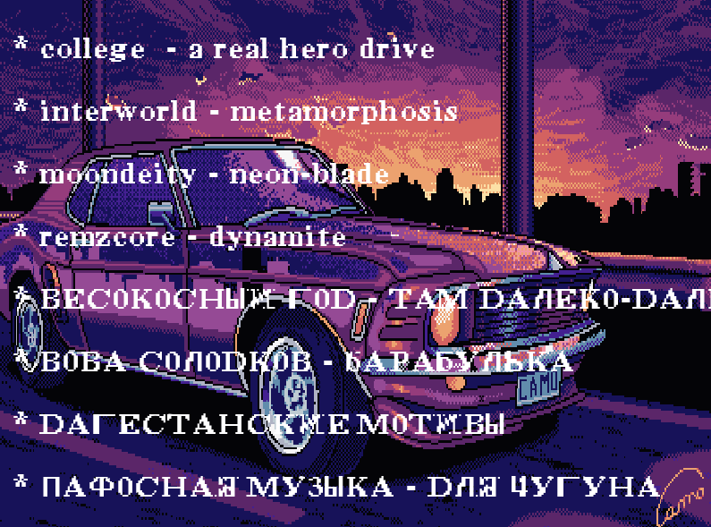

**Выбор сложности:**

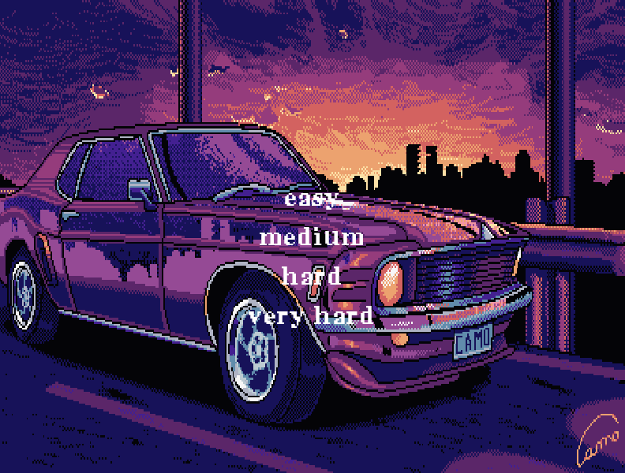

## Схема проекта

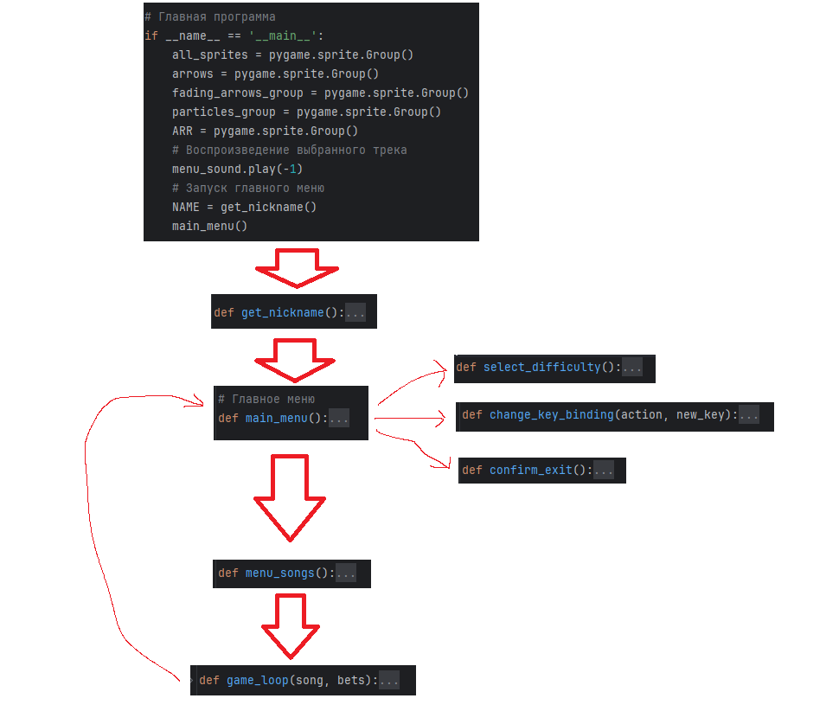

## Используемые библиотеки

* sys
* os
* PyGame
* librosa
* random
* pillow

## Реализуемые технологии

* PyGame (создание спрайтов, отслеживание ивентов и тд)
* Подключение файлов (Сохранение списка рекордов пользователей)
* Создание исполняемого файла

## Реализация проекта

После разработки технического задания мы приступили к созданию программы. Для удобства мы разбили программу на функции.

Для начала написали функцию для отрисовывания главного меню.

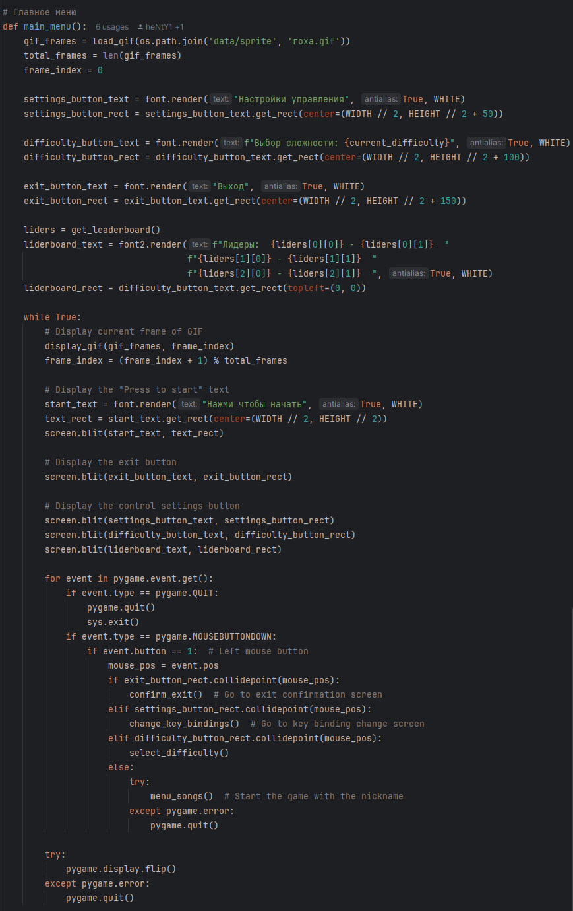

Далее по такому же принципу были написаны меню выбора песни и сложности, меню настройки клавиш.

После этого мы разработали классы стрелок, зоны прожатия, частиц и исчезающих стрелок.

В игровом цикле мы отслеживаем нажатие кнопки, затем ищем есть ли у стрелок пересечения с зоной прожатия, если все хорошо, то мы генерируем эффект испарения стрелки.

Для отслеживания рекордов, мы создали файл liderboard.txt: в нем располагаются имена пользователей и их счета за игру.

## 

## Тестирование приложения

Программу тестировали несколько человек. За это время были найдены недоработки в воспроизведении музыки, вводе никнейма и выбора сложности. Исправления в код программы внесены.

В остальном программа работает корректно.

Тестирование проводилось еще несколько дней. Приложение работало стабильно.

**Не понравилось:**

* Нет разнообразия дизайна

**Понравилось:**

* Приложение работает
* Легкое и интуитивно понятное
* Крутая музыка

# Заключение

Согласно поставленной цели нам удалось реализовать проект полностью и внести дополнительный функционал, который делает игру более интересной и удобной.

В соответствии с целью проекта удалось выполнить все поставленные задачи. Приложение работает.

Проект однозначно имеет перспективы, которые я буду реализовывать.